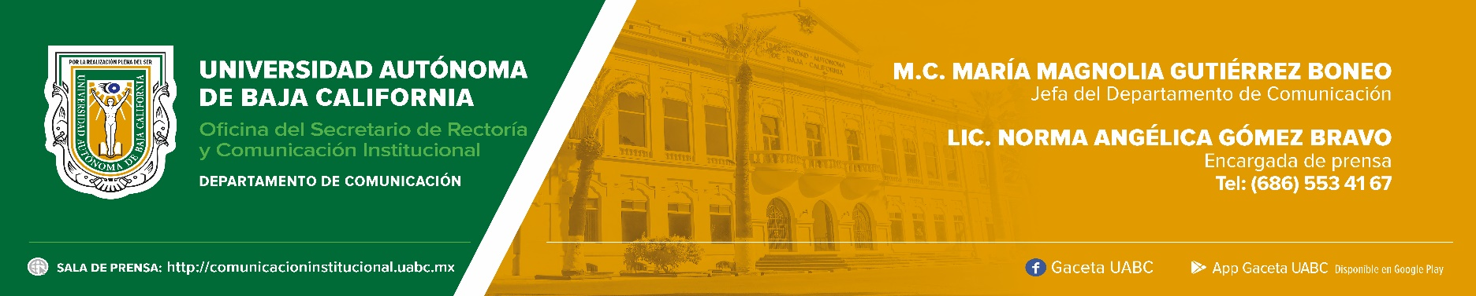
BOLETÍN 090/2022-2
Ofrece UABC becas para pagar inscripción y reinscripción

- Los interesados deben solicitar la beca antes de que finalice el periodo para realizar los trámites.

Mexicali, Baja California, jueves 29 de diciembre de 2022.- La Universidad Autónoma de Baja California (UABC) ofrece a los alumnos de los tres campus universitarios la convocatoria de Becas para Pagos de Inscripción y Reinscripción para que puedan cubrir el pago del semestre escolar 2023-1. Está dirigida a los estudiantes que requieran apoyo económico para cubrir este pago y se les exhorta a solicitar la beca antes de que finalice el periodo de inscripción y reinscripción.

Los requisitos que se deben cumplir para solicitar una beca son: ser alumno inscrito en alguno de los programas educativos de la Universidad; contar con un promedio de calificaciones igual o superior a 80, al menos en el periodo escolar semestral anterior, con excepción de lo dispuesto en el artículo 46 del Reglamento de Becas de la Universidad; acreditar que cursó en el periodo anterior, al menos la carga académica promedio en créditos; reunir las condiciones socioeconómicas conforme a los criterios de elegibilidad establecidas por las autoridades universitarias; es indispensable no contar con adeudos, así como cumplir con los requisitos específicos de cada tipo de beca.

La Beca Prórroga que consiste en la autorización para diferir el pago de cuotas específicas para que estos pagos se efectúen dentro del mismo periodo escolar semestral, en los plazos y condiciones establecidos con la Tesorería y el Departamento de Servicios Estudiantiles y Gestión Escolar. Se debe llenar la solicitud en la página web: https://sibecas.uabc.mx. Una vez realizada la solicitud, se podrá imprimir el recibo para efectuar el pago inicial en el banco. El periodo de solicitud para reinscripción será del 13 al 23 de enero de 2023; para nuevo ingreso será del 2 al 7 de enero.

Entre las becas no reembolsables está la Beca Promedio, la cual se otorga a quienes hayan alcanzado los mejores promedios de calificaciones semestrales en el periodo 2022-2, siempre que el promedio sea igual o superior a 90. La UBAC publicará la lista de la comunidad beneficiada el 10 de enero de 2023. Será a partir del 14 de enero que quienes la reciban deberán aceptar y registrar la beca en el sistema de pagos: https://pagos.uabc.mx.

Otras becas no reembolsables y que provienen del Fondo Universitario de Becas, son las becas Deportiva, Artística, Compensación Modalidad Económica y de Fomento a las Ciencias Naturales y Exactas. Las becas Deportiva y Artística se otorgan a alumnos con habilidades destacadas en estas áreas; el periodo de solicitud y recepción de documentos será del 13 al 16 de enero de 2023 y la publicación de resultados será el 20 de enero.

La Beca Compensación Modalidad Económica se otorga a los estudiantes que colaboran en diversas instancias universitarias, auxiliando en actividades académicas o administrativas durante el ciclo escolar vigente. Comprende tres niveles: el primero de ellos está destinado a pago de cuotas de reinscripción; el segundo implica tres mensualidades para sustentar el pago de gastos escolares; y el tercero ofrece el financiamiento de los niveles uno y dos. El periodo de solicitud de esta beca es del 13 al 17 de enero de 2023. La publicación de resultado será el 18 de enero.

También se ofrece la Beca Fomento a las Ciencias Naturales y Exactas que se otorga a los aspirantes a ingresar a la UABC, por su destacada participación en concursos de las ciencias naturales y exactas a nivel nacional e internacional. Incluye la aportación económica para cubrir los gastos de inscripción al primer semestre de alguna de las siguientes carreras: Ingeniero Químico, Químico Industrial, Oceanólogo, Licenciado en Ciencias Ambientales, Licenciado en Ciencias Computacionales, Biotecnólogo en Acuacultura, Licenciado en Matemáticas Aplicadas, Biólogo y Físico. Los solicitantes deberán llenar la solicitud e imprimirla, a través de la siguiente página electrónica: http://sibecas.uabc.mx, y entregarla del 2 al 4 de enero de 2023. La publicación de resultados será el 5 de enero.

La convocatoria completa se encuentra en: http://cgsege.uabc.mx/. Se puede obtener mayor información en el Departamento de Servicios Estudiantiles y Gestión Escolar de cada campus universitario: Mexicali (686) 841-8221, extensión 43216, becasmxl@uabc.edu.mx; Tijuana (664) 979-7520 extensión 53213, becas.dsegetij@uabc.edu.mx, y Ensenada (646)152-8207 extensión 65221, becasens@uabc.edu.mx.

La comunidad beneficiada con algún tipo de beca proveniente del Fondo Universitario de Becas de la UABC, se compromete de manera solidaria a vender cuando menos cinco boletos del Sorteo Universitario.

